**始兴县地方公路事务中心**

**联俄渡口改建大桥工程项目**

**前期经费支出绩效评价报告**

**报告号：韶中一专字[2021]21013340039号**

评价单位：韶关中一会计师事务所有限公司

二〇二一年十二月三十一日

**目 录**

说明………………………………………………………1

一、评价项目概述 ……………………………………2-3

二、评价结论与绩效分析…………………………… 4-7

三、资金预算与使用情况……………………………… 7

四、主要绩效…………………………………………… 7

五、主要问题…………………………………………… 8

六、主要建议…………………………………………… 8

七、其他需要说明的问题……………………………… 9

**说 明**

为加强财政资金支出管理，促进资金主管部门树立绩效观念，进一步规范和完善财政资金支出绩效评价工作，始兴县财政局委托韶关中一会计师事务所有限公司（以下简称“中一事务所”）对始兴县地方公路事务中心联俄渡口改建大桥工程项目前期经费资金开展绩效评价。

2021年12月6日至2021年12月20日，中一事务所对始兴联俄渡口改建大桥工程项目前期经费项目资金进行绩效评价。

本次联俄渡口改建大桥工程项目资金绩效评价工作遵循“客观、公正、科学、规范”的原则，根据始兴地方公路事务中心2020年初设定的绩效目标，设置合理的评价指标及标准，运用比较法、成本效益分析法和公众评判法等评价方法，对始兴联俄渡口改建大桥工程项目资金支出的全过程及其履行职责的经济性、效率性、效果性和公平性进行评价。

本报告由中一事务所独立完成。

**一、评价项目概述**

（一）项目背景

始兴县联俄渡口改建大桥工程项目起于G323（K284+600）平面交叉，向北跨越浈江，至俄井附近，按Ⅶ级航道标准。起点桩号KO+000，终点KO+331.74,桥梁中心桩号这KO+151,路线全长331.74米，其中桥长187米，桥宽10m,全线按三级公路、设计时速40Km/h,概算总投资3344.37万元，其中建筑安装工程费2496.97万元。项目于2020年6月29日经始兴县发展和改革局《关于<始兴县联俄渡口改建大桥工程可行性研究报告>的批复》（始发改审［2020］32号）立项。施工图设计于2020年8月28日经县交通运输局《关于始兴县联俄渡口改建大桥工程二阶段施工图设计的批复》（始交发［2020］65号）批复项目相关规定。2020年9月16日，该项目顺利完成招标，中标公司为广州方阵路桥技术有限公司，中标价为2118.83万元，于2020年9月23日签订施工合同，施工单位于2020年10月9日组织人员进场施工。按照工作计划，该项目工期为300天。于2021年7月1日举行了通车仪式，百年渡口成为历史，极大方便了村民的出行需求及安全保障。

1. 项目基本情况及经费预算安排

根据《始兴县地方公路事务中心文件关于解决联俄渡口改建大桥工程对调项目前期经费的请示》（始地路［2020］60号）文件的要求，资金使用方向为：社会风险评价、环境影响评价、水土保持方案编制、项目安全影响评价、防洪影响评价、通航条件影响评价、勘察、初步设计、施工图设计、施工图设计评价、预算编制等相关技术服务单位经费。项目前期经费预算256.93万元，经费由财政核拨。

1. 绩效目标

根据实际的业务需求，为完成大部分项目的前期工作，促进项目早日开工，早日完成大桥的建设任务。按照项目预算与相关合同规定，对事项进度及时支付相关技术服务经费。

1. 评价金额及支出情况

本次评价涉及的始兴县联俄渡口改建大桥工程项目前期经费合同金额238.32万元。具体评价资金明细如下：

**二、评价结论与绩效分析**

图2-1 各项指标评审得分情况汇总表

（一）总体结论

通过对项目主管部门、资金使用单位提供的相关材料进行书面评价，总体看来，项目主管单位为确保项目建设工程在实际实施工作中桥梁质量水平、安全隐患、生态、环保等运营方面能合理合规取得一定成效。但在资金支出规范性、项目实施程序、监督管理方面存在一定的问题。本项目自评得分为98分，评审得分为97分，等级为“优”。

（二）各项目评价指标分析

1、投入合理性分析

该指标分值20分，评审得分19分，得分率为95%。从评价指标得分情况看，论证决策、资金分配等方面完成较好，得分率为100%；在目标设置上，完整性、合理性、可衡量性达到预期效果；计划安排合理性，但在资金到位及时性存在不足，主要为施工图设计费尾款2.09万元支付时间较迟。

2、过程分析

该指标分值20分，评审得分19分，得分率为95%。从评价指标得分情况看，该项目在资金支出率方面存在一定问题，资金支出金额未达到预算额度；在资金支出规范性、程序规范性和监管有效性方面做得较好。项目招标及合同程序管理较为规范，本次所涉及的项目均采用网上中介服务超市进行招标。资金拨付时，由各服务单位申请、各级领导复核签字后，提供正规发票、合同以及相关附件。

3、产出分析

该指标分值30分，评审得分29分，得分率为96.67%。产出得分未取得满分的原因为项目效率性在预算执行进度上未达到满额支出。在预算控制方面实际支出未超过预算计划，成本控制合理。

4、效益分析

该指标分值30分，评审得分30分，得分率为100%。产出效益情况较好。联俄渡口改建大桥的建成通车起到以下方面的作用：

经济效益：将对该县北山片区毛竹、南岭红沙漠等自然资源与旅游业的开发利用起到重要作用，激发镇域经济发展潜能，为始兴经济起到跨越式的发展贡献力量；

社会效益：自古以来，该片区群众与县城、河对岸的往来，一直借助渡船出行，群众出行受到极大限制，特别是雨天河水上涨时，摆渡出行存在极大的安全隐患。当地群众一直呼吁修建一座桥梁取代渡口，保障村民的日常出行安全。

可持续发展：为全力办好全县2021年十件民生实事，加快进度。

满意度表现：将联俄村到县城的时间由过去的20分钟缩短到5分钟，促进当地农副产品的交易和流通，保障了村民的安全出行，提升了幸福感。

5、总体分析

本项目涉及的资金预算总额为256.93万元，合同金额238.32万元，占预算资金的92.76%，截止2020年12月31日，支付各相关单位技术服务费218.41万元，应付未付19.91万元，其中：施工图设计费尾款2.09万元于2021年6月16日从其他财政资金中支付。始兴县财政局按照资金文件及时足额拨付项目资金至各技术服务单位，确保及早完成联俄渡口改建大桥前期工作，保证工程项目的顺利开展。

**三、资金预算与使用情况**

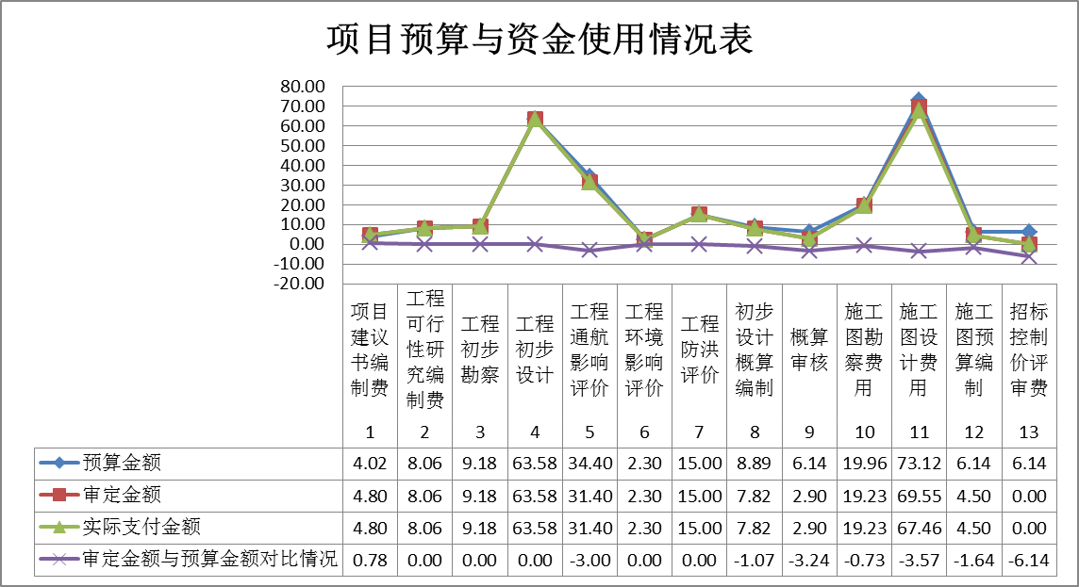本项目涉及的资金预算总额为256.93万元，合同金额238.32万元，实际支付金额218.41万元，审定金额比预算金额节约18.61万元，各项费用预算与使用明细见下图。

**四、主要绩效**

1、资金使用绩效

严格按照项目工作计划执行，在专项资金管理使用上，按资金使用范围，做到专款专用，确保专项资金不截留、不挪用、不缩小资金使用范围的行为。财务核算规范。

2、前期工作绩效

启动大桥建设任务的前期工作，为把联俄渡口改建大桥项目正式动工建设做好保障，在资金需求上积极争取上级资金支持。

**五、主要问题**

1、部分资金支付时间较迟，已完工项目未能及时完善工程项目资料申请资金，导致资金使用进度慢。

2、项目资金预算不够仔细，实际支出金额与预算总额相差18.61万元。

**六、主要建议**

1、根据实际情况编制项目专项资金的预算，应落实到位，做到专款专用、重点使用原则，对专项资金实行监督、管理原则。

2、落实项目监管职责，加大对项目实施进度及资金使用情况的监管，资金下拨后应要求资金使用单位定期汇报整理项目推进情况和资金实际支出情况，将项目推进过程中发现的问题及时披露并解决，提高项目实施效率和资金使用效益。

3、加强对工程建设中涉及到的招投标流程、施工、监理合同、验收报告 、环评报告在内的所有数据资料进行归档整理，妥善保管，便于遇到相关问题时追根溯源。

**七、其他需要说明的问题**

（一）有关评价责任的说明

始兴县地方公路事务中心的责任是:提供与本次绩效评价相关的资料和数据，并对其真实性、准确性、完整性负责；

中一事务所的责任是：在绩效评价工作中遵循绩效评价基本原则，采用科学的评价方法，实施合理的评价程序，保证评价结论的客观、公正。

（二）本次绩效评价的局限性

1、由于时间关系，中一事务所采取抽样的方式核查，样本点绩效优劣直接关系到整体绩效综合评分。

2、中一事务所的评价依据是被评价单位提供的资料和基础数据，其真实性、完整性、准确性受到资料提供方制约。